Ecos Da Mata
Gustavo Alchini – Portifólio de Projeto

GAME DESIGN DOCUMENT
VERSÃO 1.0

- VISÃO GERAL
Ecos da Mata é um jogo 2D top-down focado em exploração, narrativa e aprendizado cultural, onde o jogador conhece histórias do folclore brasileiro por meio de NPCs, locais sagrados e pontos de interesse espalhados pelo mapa.
O objetivo principal é:
- Explorar ambientes.
- Conversar com NPCs.
- Descobrir lendas tradicionais do folclore aprendendo sobre elas.
- Completar uma quest principal de coletar 6 histórias folclóricas.
O jogo tem foco em:
- Imersão
- Atmosfera
- Narrativa
- Descoberta
não sendo orientado à ação.
Gênero
- Aventura / Exploração / Narrativa
- Subgênero: Top-down 2D, light RPG, jogo contemplativo/ambiental
- Influências de walking simulator + adventure storytelling

Plataforma
- PC (Windows) — plataforma principal de desenvolvimento.
- Futuras possibilidades:
  - Android (mecânicas simples, controles adaptáveis)
  - Web (WebGL) para fins educativos

Público-Alvo
- Jogadores que apreciam jogos de exploração e narrativa.
- Pessoas interessadas em folclore brasileiro, cultura nacional e histórias tradicionais.
- Jogadores casuais que buscam jogos tranquilos, contemplativos e sem combate.
- Faixa etária recomendada: 9 anos ou mais, devido a temas folclóricos e narrativos.
- Professores e instituições que podem utilizar o jogo como material educativo leve.

Proposta de Valor
- Aprender sobre folclore brasileiro jogando.
- Misturar exploração leve com narrativa profunda.
- Criar atmosfera emocional e imersiva sem elementos de combate.
- Ser acessível para todas as idades.
- Poder ser usado como ferramenta educativa.

Controles
- O game conta com esquema de controles básico no teclado, com dois botões de interações principais (Click do Mouse e Tecla E) e a movimentação do personagem pelas setas do teclado.

*Exemplo com imagem:
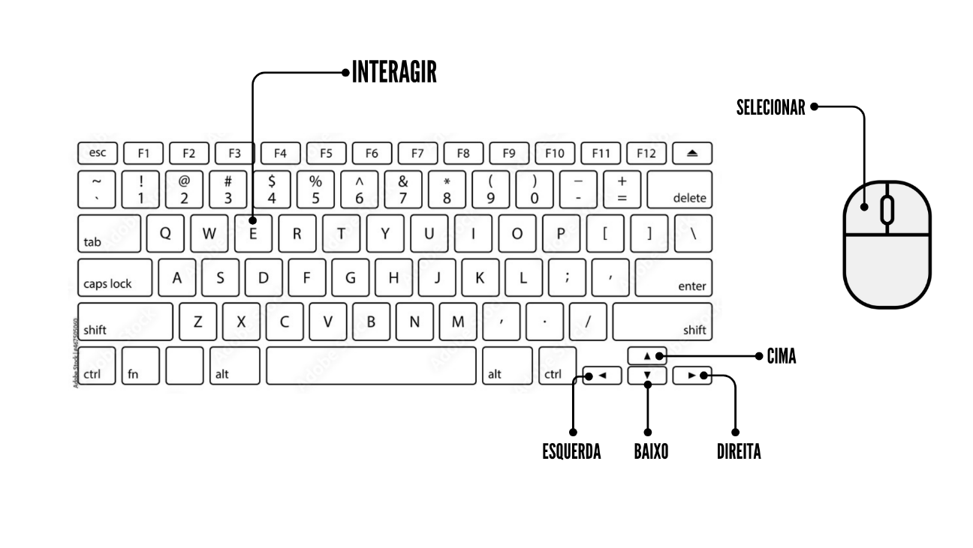

*Exemplo com tabela:
Teclado e Mouse | Ação
WASD / SETAS | Movimentação
Clique do Mouse | Selecionar
E | Interagir

- ESCOPO DO PROJETO
Referências
- Jogos
  - Stardew Valley — perspectiva top-down, estilo artístico e movimentação.
  - A Short Hike — foco em exploração leve e narrativa.
  - Eastward — mundo 2D detalhado, narrativa progressiva.
  - The Last of Us Part II — desenvolvimento de história séria.

- Filmes / Séries / Cultura
  - Folclore brasileiro (Saci, Curupira, Mula sem Cabeça, Boto etc.).
  - Estética de livros ilustrados brasileiros.

Gameplay (Resumo)
O jogador controla um personagem em visão top-down que explora uma grande área natural. Interage com NPCs e locais especiais que apresentam histórias, lendas e curiosidades do folclore brasileiro.
Ao conversar com pessoas, visitar templo, vila, clareiras ou pontos espirituais, o jogador progride na quest principal, descobrindo cada uma das 6 histórias folclóricas.
A gameplay é simples e acessível:
- mover → explorar → dialogar → descobrir histórias.

Gameplay (Detalhado)
Exploração
- O jogador se move livremente pelo mapa.
- Sons ambientes mudam conforme a bioma / localização.
Diálogo
- NPCs possuem diálogos com múltiplas frases e opções.
- Diálogo pode:
  - iniciar missões
  - registrar histórias
- Há requisições (por ex.: só mostrar certo diálogo após conhecer uma lenda ou visitar uma área).
Sistema de Localização
- Entrar em um ponto de interesse registra a localização visitada.
- As áreas alteram música/ambiente (ex.: floresta → calmaria; área seca → vento seco).
Quest Principal
- 6 pontos de interesse.
- Cada local/NPC revela uma criatura folclórica:
  - Mula sem Cabeça
  - Curupira
  - Boto
  - Cuca
  - Saci
  - Boitatá
- Após completar os 6, o jogador finaliza a fase.
Níveis do jogo
O jogo não é linear e não possui “fases”, mas sim áreas naturais conectadas. Cada área terá 1 ou mais criaturas folclóricas associadas.
Região Planejada | Características
Área Inicial | Música leve, pássaros, animais, ambiente florestal verde.
Campo de Batalha | Vento seco, clima árido, árvores queimadas
Vila | Local seguro, música feliz, pequenas cabanas
Igreja/Cemitério | Sons melancólicos, místico, pesado
Lago | Música leve, lago grande
Templo | Eco leve, sons de folhas, místico

- MECÂNICAS

  - Mecânicas do Player
- Movimentação
  - Visão top-down.
  - Movimentação 8 direções (Direcional).
  - Velocidade constante.
  - Animação muda conforme direção.
  - Sorting dinâmico: atrás ou na frente de objetos.

- Interação
  - Tecla “Interact” para falar com NPCs.
  - Tecla “Interact” para avançar diálogos.
  - Pode interagir apenas se dentro da área de fala (trigger).

- UI / Menus
  - O jogo começa com um menu in-game com fade.
  - Botões têm animação de hover + sons de UI.

  - Mecânicas do mundo
- Áudio Dinâmico
  - Música muda de acordo com a localização (via LocationSO).
  - Ambientes possuem sons específicos:
    - floresta → pássaros
    - campo seco → vento
    - água → marolas

- Pontos de Interesse
  - Cada local descoberto registra no LocationHistoryTracker.
  - Área pode iniciar quest automaticamente.

- NPCs
  - Alguns são estáticos, outros podem se mover com pequenos loops.
  - Cada NPC tem um ActorSO, usado nos diálogos.
  - Objetos com profundidade
  - Objetos usam SpriteSorter.
  - Collider pode bloquear movimento lógico.

- Loop de Gameplay Principal:
  - Explorar → Encontrar NPCs → Dialogar → Aprender uma lenda → Progredir na quest → Explorar novamente

- Loop de Gameplay Expandido:
  - Mover-se pelo mapa
  - Encontrar pontos de interesse (LocationSO)
  - Ativar diálogos
  - Registrar histórias no sistema da quest
  - Alteração dinâmica da música e ambiente
  - Investigar novas áreas liberadas
  - Encerrar quest e avançar narrativa

- História e Jogabilidade

- Sinopse
  - Em uma floresta isolada do interior brasileiro, um jovem viajante conhecido como Ayuru busca por respostas em relação ao desaparecimento de seus pais. Guiado por moradores locais e sinais do próprio ambiente, ele descobre que talvez as criaturas do folclore brasileiro podem ajudar a conseguir pistas para resolver esse mistério.
Seu objetivo: compreender essas histórias, registrar sua passagem, manter viva a tradição oral que está se perdendo com o tempo e encontrar respostas.

História (Detalhada)
- Início
  - O jogador acorda no acampamento base, onde encontra Ubirajara, um contador de histórias misterioso e guardião cultural que indaga o personagem sobre saber o paradeiro de seus pais.
  - Ele dá a missão principal:
  - "Descubra as histórias escondidas na florestas e talvez eu te diga algo."
  - Caso o jogador ignore Ubirajara, a quest inicia automaticamente ao iniciar a exploração por conta própria, Ubirajara notará isso.

- Progresso
  - A progressão é não-linear, porém estruturada:
    - Falar com Ubirajara → Quest inicia
    - Explorar áreas → conhecer NPCs
    - Cada NPC/Local revela 1 lenda
    - Registrar a história no sistema interno
    - Após coletar 6 lendas → Jogo Finaliza
    - Finalização da fase / capítulo
Objetivos do Jogador
- Objetivo Primário
  - Descobrir as 6 histórias folclóricas para completar a quest dada por Ubirajara.

- Objetivos Secundários
  - Explorar todas as áreas do mapa.
  - Conversar com NPCs opcionais.
  - Aprender mais sobre cultura, lendas e mitos brasileiros.
  - Compreender o mistério envolvendo o desaparecimento dos pais de Ayuru.

- Objetivo Final
  - Retornar a Ubirajara com todas as histórias e receber revelações sobre o passado do protagonista.

- Personagens
  - Os NPCs deste jogo representam figuras humanas e criaturas ligadas ao folclore brasileiro.
Cada NPC cumpre funções narrativas específicas, oferecendo:
    - Diálogos profundos e ramificados
    - Informações sobre lendas locais
    - Atmosfera, worldbuilding e pistas
    - Progresso da trama principal (como a quest do Ubirajara)
  - Eles estão espalhados pelo mapa em regiões tematicamente coerentes com sua história ou lenda associada.

HUD / Interface do Usuário
- Elementos de HUD:
  - Quest Tracker:
Pequeno contador exibindo: Histórias descobertas: X/6.
  - Indicador de Interação:
Ao aproximar-se de NPCs, aparece um símbolo de diálogos.
  - Caixa de Diálogo:
    - Portrait do NPC
    - Nome
    - Texto
    - Botões de escolha
    - Sons de UI e animação de hover

Menus
- Menu Inicial In-game
  - Fade suave na entrada
  - Botão de iniciar com animação hover

Áudio e Design Sonoro
- Trilhas Sonoras por Região
  - Vila: Whispers of the Village.
  - Lago: Whispers of GrassLands.
  - Floresta: Whispers of GrassLands.
  - Campo de Batalha: Whispers of Boitatá.
  - Cemitério/Igreja Whispers of Mula.
  - Templo Whispers of Curupira.

(Todas as músicas foram geradas através da SUNO AI priorizando, instrumentos e efeitos sonoros brasileiro; todas as músicas e efeitos sonoros podem ser encontradas na pasta Ecos da Mata\Assets\Sounds)

- Sons Ambientais
  - Alternam automaticamente ao entrar em LocationSO.
  - Fade suave entre músicas (já implementado no projeto).
- Sons do Player
  - Passos
  - Interação "E"
  - Sons de UI (hover e click)

(Todos os efeitos sonoros foram baixados gratuitamente através da biblioteca sonora do site: https://pixabay.com/)

- Estilo Visual / Direção de Arte

- Cores saturadas, atmosfera calorosa e tropical.
- Cenários com vegetação densa, rios, áreas de terra seca.
- NPCs estilizados com sprites únicos.
- Árvores grandes com sobreposição (layering por Y).

Como forma de ampliar o caráter cultural do projeto, alguns elementos textuais do jogo, incluindo nomes de NPCs, palavras do cenário e termos ambientais foram adaptados para o tupi-guarani. Essa escolha busca despertar a curiosidade do jogador sobre as línguas indígenas brasileiras e aproximá-lo de sua sonoridade e significado.
O material de referência utilizado foi um dicionário introdutório disponível em:
https://biblioteca.funai.gov.br/media/pdf/Folheto43/FO-CX-43-2739-2000.pdf
Todos os elementos visuais utilizados no projeto – incluindo cenários, personagens e efeitos visuais – foram adquiridos por meio do pacote Epic RPG World Collection, de autoria de RafaelMatos, disponível na Unity Asset Store.
Detalhes da Aquisição:
- Link de Referência: https://assetstore.unity.com/packages/2d/environments/epic-rpg-world-collection-272289
Regime de Licenciamento: O pacote está em conformidade com a Licença de Tipo Single Entity. Esta modalidade de licenciamento autoriza expressamente a incorporação e o uso irrestrito dos assets no projeto final, abrangendo a permissão para comercialização do produto derivado.
Desta forma, o uso dos referidos ativos está devidamente licenciado para fins de desenvolvimento e distribuição comercial.

- PERSONAGENS
Ficha técnica de todos os personagens presentes no projeto.
Nome | Ayuru
Sprite | 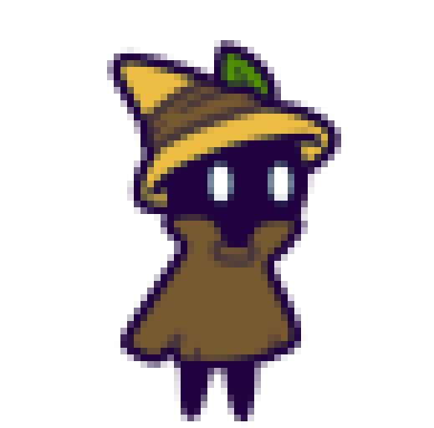
Tipo | Player
Mecânicas | - Caminhar;  - Interagir com NPC’s;  - Escolher diálogos ramificados

Nome | Boto
Sprite | 
Tipo | Lenda
Função Narrativa | - Representa diretamente o folclore como criatura viva;  - O Boto inicia a conversa de forma sedutora e enigmática;  - Testa a curiosidade do jogador;  - Suas respostas sugerem intenção sedutora e potencial ameaça;  - Oferece ramificações sobre dança, confiança e percepção da criatura.  - Não fornece informações diretas sobre a trama, mas reforça o clima folclórico e místico.

Nome | Ubirajara
Sprite | 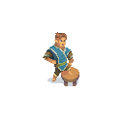
Tipo | NPC
Função Narrativa | - É o PCM (Personagem Conector da Missão) da história principal.  - Entrega a QUEST de coletar todas as histórias (lendas) da fase.  - Implica que isso pode salvar os pais do protagonista.  - Não fornece informações diretas sobre a trama, mas reforça o clima folclórico e místico.

Nome | Mula Sem Cabeça/Padre
Sprite
Tipo | Lenda
Função Narrativa | - Contar a história trágica da mulher que se tornou a Mula-sem-Cabeça.  - Representar culpa e consequências morais.  - Criar um dos momentos mais pesados da narrativa.

Nome | Yasai
Sprite | 
Tipo | NPC
Função Narrativa | - Dar contexto espiritual sobre o Curupira.  - Oferecer visão religiosa e mística sobre a natureza.  - Contrapor as falas de outros NPC com interpretação ritualística.

Nome | Chico Teon
Sprite | 
Tipo | NPC
Função Narrativa | - Fornece parte da história do Boitatá e seu impacto no mundo.  - Apresenta arrependimento, tragédia e peso histórico da região.  - Introduz conceito de destruição da mata.

Nome | NPC’s Gerais (Davi, Luan, Fernando Pescador)
Sprite | 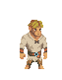
Tipo | NPC’s
Função Narrativa | - Introduzem os contos de Cuca, Saci, Curupira.  - Descrevem seus relatos de encontros com as lendas.  - Oferece opções de diálogo que exploram a história das lendas  - Jogador coleta as “histórias” para a quest de Ubirajara.

MAPA — Distribuição dos NPCs
Área | NPCs Presentes | Função
Vila | Davi (Cuca), Fernando (Saci), Luan (Curupira), Pescador (neutro) | Introdução às lendas humanas
Lago | Boto
  Encontro com criatura folclórica viva
Cemitério da Igreja | Padre
  Narrativa da Mula-sem-Cabeça
Campo de Batalha | Chico Teon
  História do Boitatá
Spawn | Ubirajara
  Quest Central / Mercador
Templo | Yasai | Ritual, fé e respeito à mata

- DOCUMENTAÇÃO TÉCNICA

Sistemas Implementados
- DialogueSystem
  - DialogueSO
  - DialogueManager
  - HistoryTrackers
- Location System
  - LocationSO
  - LocationVisitedTrigger
  - LocationAudioTriggers
- Quest System
  - FolkloreQuestManager
- Audio Manager
  - Controla música e ambiente com fade
- Player Movement
  - Movimentação + passos
- UI Menus
  - StartMenuController
  - Animações hover
- Arquitetura
  - Programação orientada a ScriptableObjects para diálogos e locais.
  - Player e NPCs usam SpriteSorter para sorting dinâmico.
  - AudioManager centralizado e persistente.

9. Riscos do Projeto / Limitações
- Escopo narrativo pode crescer demais se não controlado.
- Mapa muito grande pode aumentar o tempo de produção.
- Dependência artística (sprites, animações de NPCs, tiles).

10. Escopo Futuro
- Possíveis Expansões Futuras
  - Novas lendas e áreas adicionais (ex.: Caipora, Mapinguari, Iara, Sereia, etc.).
  - Sistema de colecionáveis ilustrados (livro de lendas).
  - Pequenas cutscenes animadas para as lendas principais.
  - Versão WebGL para escolas e projetos culturais.

